UČENJE NA DALJAVO SREDA 26.5.2020

Dobro jutro! Upam, da vam je bil naravoslovni dan s čutili všeč. V petek nas vse skupaj čaka še tehniški dan, kjer boste ustvarjali in preizkušali svoje ročne spretnosti. Kaj nas čaka danes?

SLOVENŠČINA
Danes boš preveril svoje znanje. DZ str.87,88,89.
Reši vse tri strani, pri reševanju pa lahko pokukaš par listov nazaj, če si kaj pozabil.
Seveda, se na koncu tudi oceni!

MATEMATIKA
MERJENJE PROSTORNINE, DZ str.25, 26, 27, 28, kdor želi še str. 29.

NARAVOSLOVJE IN TEHNIKA
Oglej si eksperiment DOMAČA BATERIJA
https://www.youtube.com/watch?v=gV6JKyPo178
Če imaš omenjene sestavine doma, lahko sam narediš ta poskus. O rezultatu me lahko obvestiš.

Kaj moraš vedeti?
Električni tok zelo dobro teče po kovinah. Snovem, po katerih električni tok zelo dobro teče, pravimo električni prevodniki. Skozi nekatere snovi električni tok ne teče. Snovi imenujemo električni izolatorji.
PREVODNIKI ( predmeti iz kovine)
IZOLATORJI (predmeti iz papirja, lesa, blaga ali plastike)

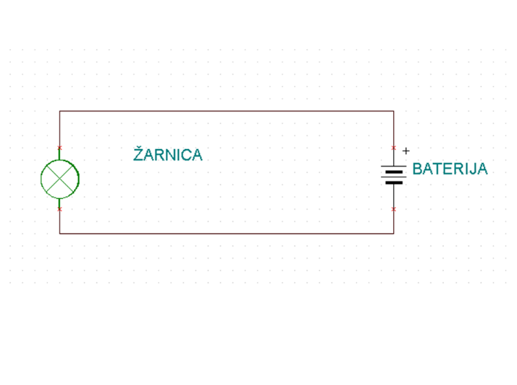
Sklenjen električni krog:
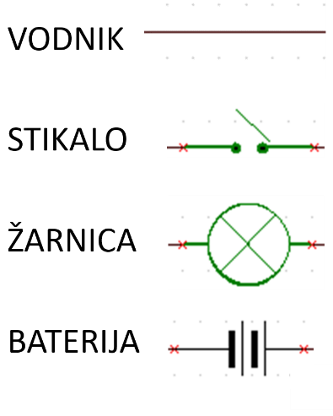

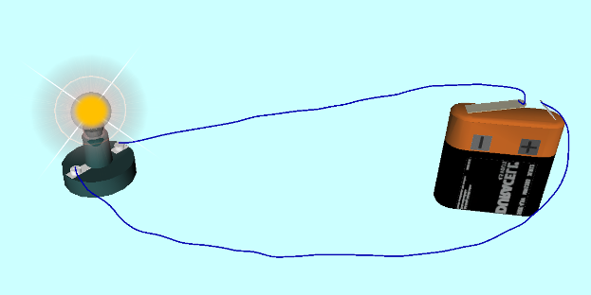
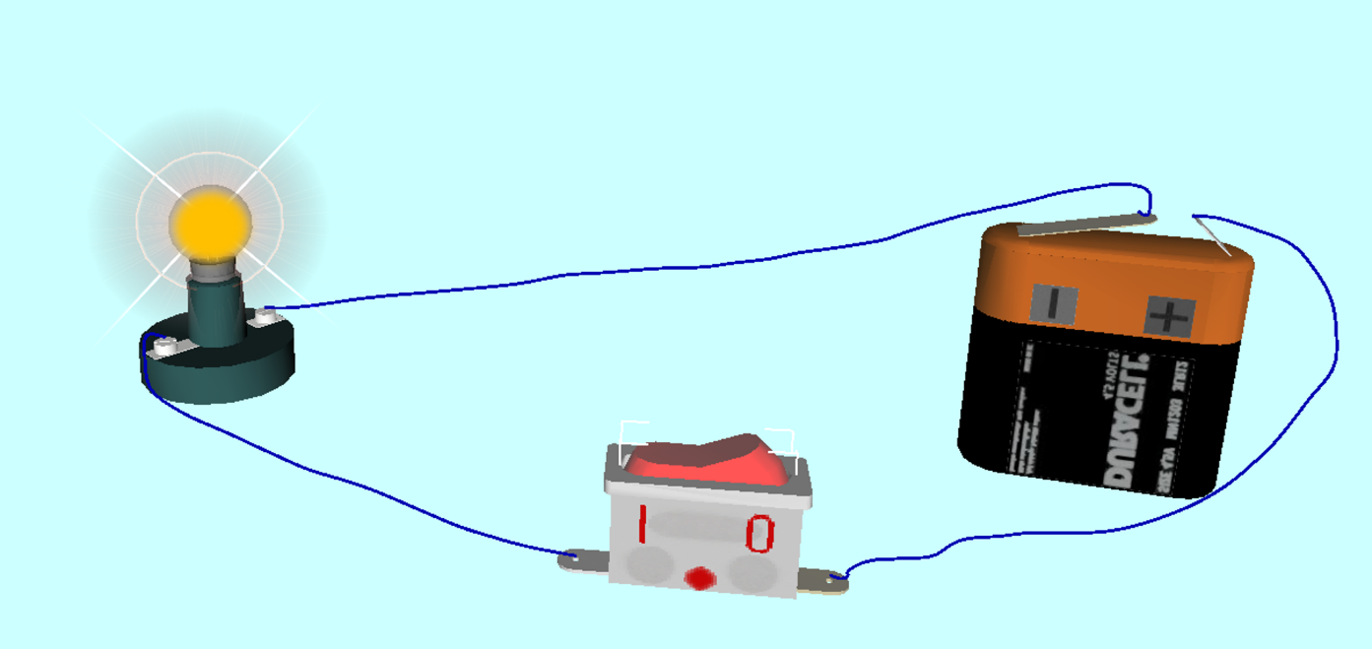
Električni krog s stikalom
Vsak električni krog sestavljata izvir in porabnik. Izvir in porabnik povezujejo žice ali kabli. Žica ali kabel predstavlja vodnik električnega toka. Električni krog mora biti vedno sklenjen, da skozenj steče električni tok.
Omrežna napetost v električni napeljavi je nevarna, zato moramo biti pri ravnanju z njo zelo previdni.

ČE TE O ELEKTRIKI ZANIMA KAJ VEČ, SI PREBERI TU:
https://eucbeniki.sio.si/nit4/1369/index1.html
s puščico se pomikaj naprej. Oglej si le poglavje namenjeno elektriki.

ŠPORT

MET VORTEKSA
Meti spadajo v osnovna človeška gibanja. Otroci se že v zgodnjem otroštvu naučijo raznovrstnih metov. Tudi če pogledamo v zgodovino, je bil človek pogosto odvisen od tega, kako natančno in daleč je lahko metal razne stvari, od kamnov do bolj prefinjenega orožja. Danes v tekmovalni atletiki tekmovalci mečejo kopje, kladivo, disk in suvajo kroglo.
Meti po svoji gibalni zahtevosti spadajo med najbolj zahtevne atletske discipline, saj je koordinacija gibanja zelo kompleksna.
Gibalna veriga se pri metu začne z gibanjem nog, sledi jim trup, nadlaht, podlaht, dlan in prsti.

Tehnika meta žvižgača
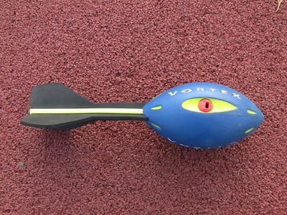
Žvižgač je športni pripomoček iz pene v obliki rakete. V šoli ga uporabljamo zato, ker je tehnika meta najbolj podobna metu kopja.
Če žvižgača nimaš, lahko mečeš teniško žogico.
Oglej si posnetek -met kopja
https://www.youtube.com/watch?v=61PD8lQNOHQ

Osnovno tehniko meta žvižgača
https://eucbeniki.sio.si/sport/material-325/files/82c049fa83bfbf49e064e5a9d80920a3.mp4
in z zaletom
https://www.youtube.com/watch?v=rpRgaoXO9xo

Če bi bil v šoli, bi bilo tako....
https://www.youtube.com/watch?v=u-TkodEOG7A

ŠPORTNI POZDRAV, UČITELJICA PETRA

